Муниципальное бюджетное
дошкольное образовательное учреждение детский сад комбинированного вида№5

Конспект НОД
по познавательно – речевому развитию
во второй младшей группе
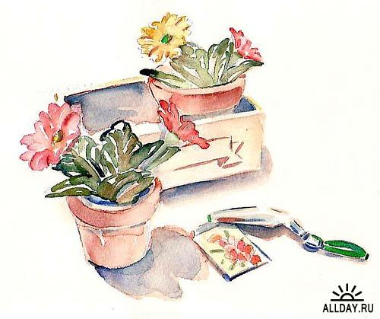
Тема

Воспитатель: Шпыг Т.Н.

ст.Крыловская
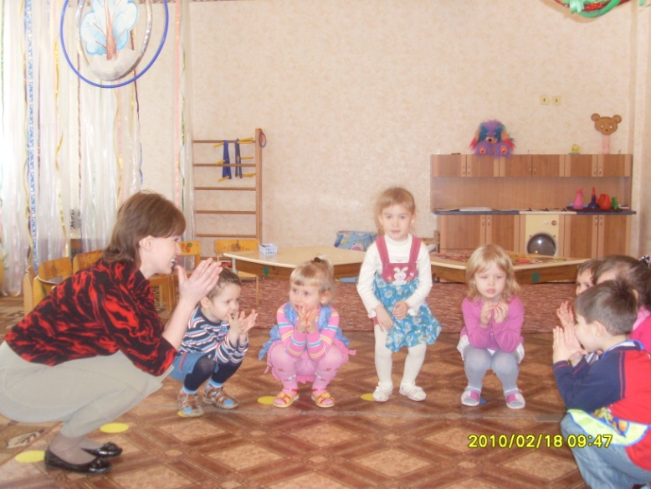

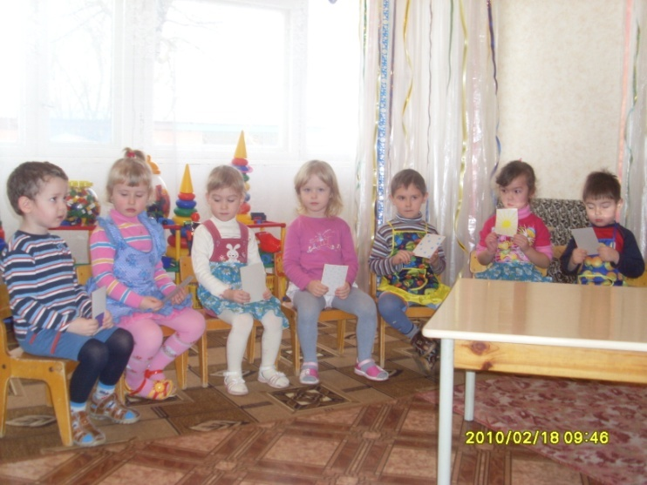

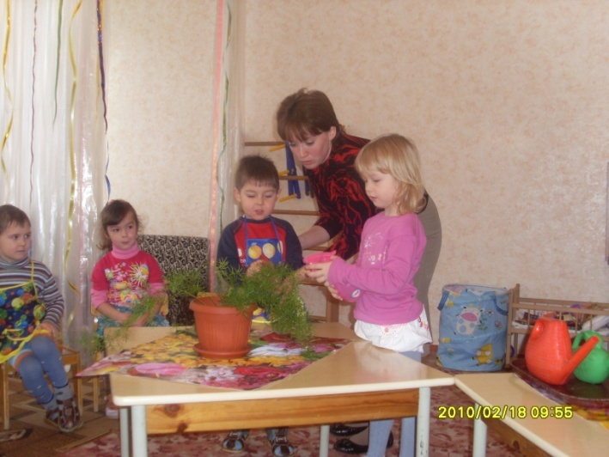

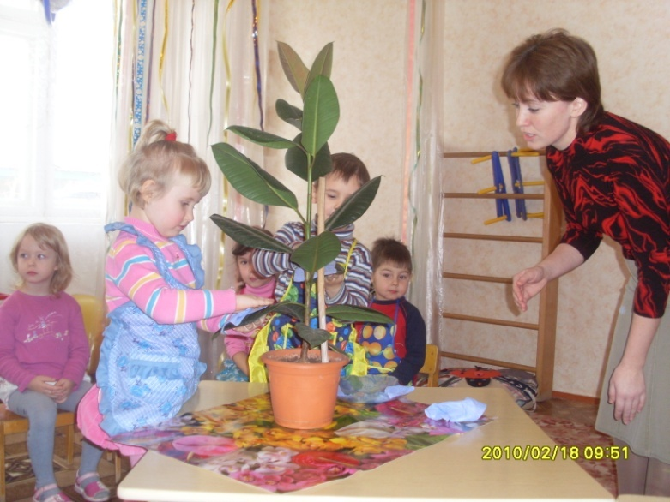

Тема: «Ознакомление с комнатными растениями».
Цели: 1. Закрепить знания детей о комнатных растениях (фикусе, аспарагусе);
2. Помочь запомнить и правильно называть части растений, отличительные особенности внешнего вида;
3. Объяснить, что растения живые, им нужны вода, тепло, свет.
4.Учить детей ухаживать за комнатными растениями (поливать, протирать листья, опрыскивать);
5.Побуждать детей использовать в речи слова: фикус, аспарагус, ствол, поливать, протирать, опрыскивать, ухаживать.
6.Поддерживать интерес детей к растениям и желание ухаживать за ними. Воспитывать доброжелательность и самостоятельность.
Словарная работа: фикус, аспарагус, ствол, поливать, протирать, опрыскивать, ухаживать.
Материал: комнатные растения - фикус, аспарагус; лейка, опрыскиватель, влажная тряпочка ( по количеству детей), клеенка, карточки – подсказки:

цветочный свет воздух тепло земля любовь и вода
горшок забота
коробочка с сюрпризом внутри.
Предварительная работа: рассматривание комнатных растений, показ полива и опрыскивания комнатных растений, разучивание физминутки.
Ход НОД.
(Дети входят в группу).
Воспитатель: Ребята, сегодня мы отправимся в путешествие, в удивительную и волшебную страну комнатных цветов – страну Гордению. А чтобы туда попасть
нам надо вспомнить : что нужно для того, чтобы цветы росли? Ответить на этот вопрос помогут карточки-подсказки, которые прислала нам фея Страны комнатных цветов – принцесса Лилифи.. Возьмите себе по одной карточке и присядьте.
Аня О., что подсказывает тебе картинка, что же нужно для того, чтобы росли цветы?
Аня О. : У меня на картинки изображены капельки - это значит, что цветам нужна вода для того, чтобы они не засохли.
Воспитатель: Правильно, молодец. Руслан, а что тебе подсказывает картинка?
Руслан П.: Картинка подсказывает, что растениям нужна земля, чтобы они росли.
Воспитатель: Хорошо, молодец. Дима, о чем говорит твоя картинка?
Дима С.: Картинка говорит, что цветам нужен воздух для того, чтобы дышать, а дышит цветок через листочки.
Воспитатель: Да, правильно, все растения дышат через листочки. Дашенька, что же еще нужно для роста цветам, что подсказывает твоя карточка?
Даша А.: Моя карточка подсказывает, что солнечный свет нужен для роста цветов.
Воспитатель: Умница, правильно! Никита, расскажи нам, что говорит твоя карточка?
Никита К. : Моя карточка говорит, что для роста цветам нужно тепло.
Воспитатель: Правильно, молодец, и тепло тоже нужно для их роста. А что же изображено на картинке у Карины?
Карина Р.: У меня на картинке цветочный горшок – в нем растут комнатные цветы.
Воспитатель: Умница, именно в цветочных горшках растут комнатные растения. Ксюша, а о чем тебе говорит карточка?
Ксюша М.: Моя карточка подсказывает, что для роста цветам нужна наша любовь.
Воспитатель: Ну и конечно же цветам нужен уход, наша забота, доброта.
(собрать карточки)
Правильно, молодцы. Мы с вами вспомнили, что – земля, вода, воздух, солнечный свет, тепло, горшочек и забота – обязательно нужны для хорошего роста цветов.
Вот теперь мы готовы отправиться в страну Гордению. Но пока мы еще не пришли ,я хочу, чтобы вы тоже превратись в цветочки.
Влево, вправо повернись и в цветочек превратись.
Воспитатель: Возьмем, друг друга за руки, мы отправляемся в путь.
Мы идем дорожками, мы идем тропинками.
Все мы очень умные, милые, красивые.
Очень дружно мы идем и в страну цветов придем.

Воспитатель: Ребята, вот мы и пришли в страну комнатных цветов. Посмотрите, какая замечательная полянка. Цветочки скорее, присаживайтесь на полянку. (Дети приседают)

Наши алые цветки раскрывают лепестки
(плавное раскрытие пальцев)
Ветерок чуть дышит, лепестки колышет
(помахивание руками перед собой)
Наши алые цветки закрывают лепестки
( сжимание пальцев)
Тихо засыпают, головой качают.
(опускание кистей рук вниз)

Воспитатель :Молодцы мои цветочки, вы очень красивые. Давайте подойдем поближе к цветочку (фикусу)! А вы знаете, как этот цветок называется?
Дети: Да, фикус.
Воспитатель :Правильно – это фикус.
Фикус похож на дерево. У него ствол и крупные плотны листья. А какого они цвета? Правильно, зеленого, молодцы!
Воспитатель: Руслан, покажи, где ствол у фикуса, молодец. Никита, покажи листочки. Хорошо. А теперь потрогайте листочки фикуса, но не забывайте, что листочки очень нежные, их нужно трогать аккуратно, чтобы не повредить, (дети трогают лист). Какие они? Шершавые или гладкие; а листья блестят?
Дети: У фикуса листочки гладкие и блестящие.
Воспитатель: Молодцы, правильно. Вот какой фикус вырос у нас – большой, похож на дерево, у него большие зеленые гладкие блестящие листья. Чтобы фикус дышал, необходимо протирать листочки. И сегодня мы будем учиться протирать листочки фикуса влажной тряпочкой. Я расправляю влажную тряпочку в правой руке, левой рукой аккуратно поддерживаю листочек фикуса снизу и осторожно, чтобы не повредить его, протираю тряпочкой. Вот какой теперь чистый листочек у фикуса!
Воспитатель: Анюта и Даша, возьмите в одну руку тряпочку, а другой рукой поддерживайте листочек, вот так, протрите аккуратно его. Правильно, молодцы. Листочки у нашего фикуса чистые, блестящие.
А теперь нам осталось его полить. Я ставлю кончик лейки на край горшочка и поливаю его. Водичку надо лить осторожно и аккуратно, по немножко.
Дима, помоги мне, пожалуйста. Бери лейку и аккуратно поливай. Хорошо, молодец!
Ребята смотрите, у нас есть еще один цветочек. Скажите, пожалуйста, а как же называется этот цветок?
Дети: Аспарагус.
Воспитатель: Правильно, аспарагус. Он растет кустиком, на его веточках расположены длинные узкие листочки. А какого они цвета?
Дети: У аспарагуса листочки зеленого цвета.
Воспитатель: Правильно! Карина, покажи веточки аспарагуса, покажи его листочки. Хорошо! Дети, наш аспарагус тоже нужно очистить, но влажной тряпочкой его не протрешь, у него маленькие листочки. Его можно помыть с помощью опрыскивателя и чистой воды. Я беру опрыскиватель и распыляю водичку на цветок, вот так (показ).
Воспитатель: Дима и Ксюша, помогите мне, пожалуйста, опрыскивайте весь цветок. Хорошо, молодцы!
Воспитатель: А Никита и Карина польют аспарагус. Возьмите лейки, кончик ставьте на край горшочка и лейте водичку аккуратно. Очень хорошо!
Воспитатель: Ребята, посмотрите теперь на наши цветы. Как называется этот цветок? Дети: Фикус.
Воспитатель: А этот?
Дети: Аспарагус.
Воспитатель: Почему они стали такие чистые?
Дети: Потому что мы их помыли.
Воспитатель: Как мыли фикус и аспарагус?
Дети: Протирали и опрыскивали.
Воспитатель: Да, мы с вами сегодня ухаживали за комнатными цветами, поливали и мыли их. Вы сегодня хорошо работали. Теперь вы будете сами поливать комнатные цветы и мыть их. В благодарность за ваше старание принцесса цветов Лилифи подарила вот эту коробочку с сюрпризом. Но она не откроется пока мы не вернемся с вами в нашу группу. Возьмем, друг друга за руки.
Мы идем дорожками, мы идем тропинками.
Все мы очень умные, милые, красивые.
В группу дружно мы идем и сюрприз мы там найдем.
Воспитатель: Вот мы и дома. Цветочки, а теперь превратитесь обратно в детей.
Влево, вправо повернись и в ребяток превратись.
Замечательно, теперь давайте посмотрим, что же в коробочке.
(Воспитатель открывает крышку, внутри конфеты, раздает детям).
Воспитатель: Хороший сюрприз приготовила вам принцесса. Дружно скажем- спасибо.

